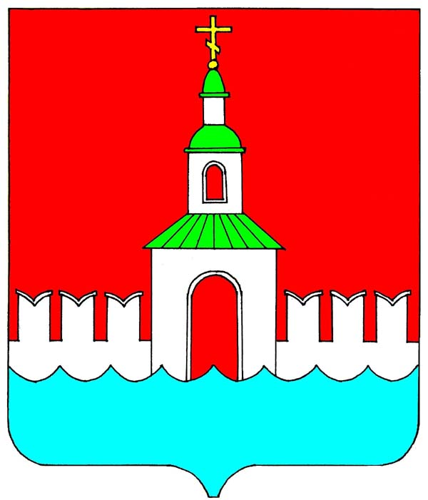

РОССИЙСКАЯ ФЕДЕРАЦИЯ
ИВАНОВСКАЯ ОБЛАСТЬ
ЮРЬЕВЕЦКИЙ МУНИЦИПАЛЬНЫЙ РАЙОН

СОВЕТ ЮРЬЕВЕЦКОГО
МУНИЦИПАЛЬНОГО РАЙОНА

РЕШЕНИЕ

от 14 октября 2020 года №3
г. Юрьевец

Об избрании Председателя Совета Юрьевецкого муниципального района

В соответствии со ст.35 п.14 Федерального закона от 06.10.2003 №131-ФЗ "Об общих принципах организации местного самоуправления в Российской Федерации", ст.23 Устава Юрьевецкого муниципального района,

Совет Юрьевецкого муниципального района решил:

1. Избрать Председателем Совета Юрьевецкого муниципального района Баранову Светлану Александровну.
2. Настоящее решение вступает в силу со дня принятия.
3. Опубликовать настоящее решение в газете «Волга» и разместить на официальном сайте администрации Юрьевецкого муниципального района.

Депутат Совета Юрьевецкого
муниципального района А.А. Солнцев

